### Linux Bashrc

保存个人的一些个性话设置

例如：

Vim .bashrc

Source ~/.bashrc

Alias rm=’rm -i’

### 开启nebula_graph服务

./nebula-graphd --meta_server_addrs 192.168.8.5:5885 --local_ip=192.168.8.5 --port=6996 --ws_ip=192.168.8.5 --ws_http_port=28658 --ws_h2_port=28659 --enable_authorize=false --log_dir=/home/**greyson**.lei/logs_nebula/logs_graph/logs1  --listen_netdev=any --flagfile=flags

./nebula-graphd --meta_server_addrs 192.168.8.5:5885 --local_ip=192.168.8.5 --port=6996 --ws_ip=192.168.8.5 --ws_http_port=28658 --ws_h2_port=28659 --enable_authorize=false --log_dir=/tmp/log_graph_5/logs1  --listen_netdev=any --flagfile=flags

./nebula-graphd --meta_server_addrs 192.168.8.211:5885 --local_ip=192.168.8.211 --port=6996 --ws_ip=192.168.8.211 --ws_http_port=28658 --ws_h2_port=28659 --enable_authorize=false --log_dir=/tmp/log_graph_5/logs1  --listen_netdev=any --flagfile=flags

### 开启nebula_storaged服务

./nebula-storaged --log_dir=/home/greyson.lei/logs_nebula/log_storage/logs1 --meta_server_addrs=192.168.8.5:5885 --local_ip=192.168.8.5 --port=7557 --ws_ip=192.168.8.5 --data_path=/home/greyson.lei/data_storage/data1 --engine_type=rocksdb --rocksdb_compression=lz4 --ws_http_port=14110 --ws_h**2**_port=14111 --wal_ttl=60 --clean_wal_interval_secs=60 --rocksdb_compression=no

./nebula-storaged --log_dir=/home/greyson.lei/logs_nebula/log_storage/logs**2** --meta_server_addrs=192.168.8.5:5885 --local_ip=192.168.8.5 --port=7657 --ws_ip=192.168.8.5 --data_path=/home/greyson.lei/data_storage/data2 --engine_type=rocksdb --rocksdb_compression=lz4 --ws_http_port=14112 --ws_h**2**_port=14113 --wal_ttl=60 --clean_wal_interval_secs=60 --rocksdb_compression=no

./nebula-storaged --log_dir=/home/greyson.lei/logs_nebula/log_storage/logs3 --meta_server_addrs=192.168.8.5:5885 --local_ip=192.168.8.5 --port=7757 --ws_ip=192.168.8.5 --data_path=/home/greyson.lei/data_storage/data3 --engine_type=rocksdb --rocksdb_compression=lz4 --ws_http_port=14114 --ws_h**2**_port=14115 --wal_ttl=60 --clean_wal_interval_secs=60 --rocksdb_compression=no

./nebula-storaged --log_dir=/home/greyson.lei/logs_nebula/log_storage/logs4 --meta_server_addrs=192.168.8.5:5885 --local_ip=192.168.8.5 --port=7857 --ws_ip=192.168.8.5 --data_path=/home/greyson.lei/data_storage/data4 --engine_type=rocksdb --rocksdb_compression=lz4 --ws_http_port=14116 --ws_h**2**_port=14117 --wal_ttl=60 --clean_wal_interval_secs=60 --rocksdb_compression=no

./nebula-storaged --log_dir=/home/greyson.lei/logs_nebula/log_storage/logs5 --meta_server_addrs=192.168.8.5:5885 --local_ip=192.168.8.5 --port=7957 --ws_ip=192.168.8.5 --data_path=/home/greyson.lei/data_storage/data5 --engine_type=rocksdb --rocksdb_compression=lz4 --ws_http_port=14118 --ws_h**2**_port=14119 --wal_ttl=60 --clean_wal_interval_secs=60 --rocksdb_compression=no

./nebula-storaged --log_dir=/home/greyson.lei/logs_nebula/log_storage/logs6 --meta_server_addrs=192.168.8.5:5885 --local_ip=192.168.8.5 --port=8057 --ws_ip=192.168.8.5 --data_path=/home/greyson.lei/data_storage/data6 --engine_type=rocksdb --rocksdb_compression=lz4 --ws_http_port=14210 --ws_h**2**_port=14211 --wal_ttl=60 --clean_wal_interval_secs=60 --rocksdb_compression=no

./nebula-storaged --log_dir=/home/greyson.lei/logs_nebula/log_storage/logs7 --meta_server_addrs=192.168.8.5:5885 --local_ip=192.168.8.5 --port=8157 --ws_ip=192.168.8.5 --data_path=/home/greyson.lei/data_storage/data7 --engine_type=rocksdb --rocksdb_compression=lz4 --ws_http_port=14212 --ws_h**2**_port=14213 --wal_ttl=60 --clean_wal_interval_secs=60 --rocksdb_compression=no

./nebula-storaged --log_dir=/home/greyson.lei/logs_nebula/log_storage/logs8 --meta_server_addrs=192.168.8.5:5885 --local_ip=192.168.8.5 --port=8257 --ws_ip=192.168.8.5 --data_path=/home/greyson.lei/data_storage/data8 --engine_type=rocksdb --rocksdb_compression=lz4 --ws_http_port=14214 --ws_h**2**_port=14215 --wal_ttl=60 --clean_wal_interval_secs=60 --rocksdb_compression=no

./nebula-storaged --log_dir=/home/greyson.lei/logs_nebula/log_storage/logs9 --meta_server_addrs=192.168.8.5:5885 --local_ip=192.168.8.5 --port=8357 --ws_ip=192.168.8.5 --data_path=/home/greyson.lei/data_storage/data9 --engine_type=rocksdb --rocksdb_compression=lz4 --ws_http_port=14816 --ws_h**2**_port=14817

### 开启nebula_meta服务

./nebula-metad --local_ip=192.168.8.5 --port=5885 --ws_ip=192.168.8.5 --ws_http_port=28*568* --ws_h2_port=28569 --heartbeat_interval_secs=10 --data_path=/home/greyson.lei/data_meta/meta1 --default_parts_num=100 --default_replica_factor=1 --log_dir=/home/greyson.lei/logs_nebula/log_meta/logs1

./nebula-metad --local_ip=192.168.8.5 --port=5885 --ws_ip=192.168.8.5 --ws_http_port=28*568* --ws_h2_port=28569 --heartbeat_interval_secs=10 --data_path=/tmp/data_meta_5/data1 --default_parts_num=100 --default_replica_factor=1 --log_dir=/tmp/log_meta_5/log1

./nebula-metad --local_ip=192.168.8.211 --port=5885 --ws_ip=192.168.8.211 --ws_http_port=28*568* --ws_h2_port=28569 --heartbeat_interval_secs=10 --data_path=/tmp/data_meta_211/data1 --default_parts_num=100 --default_replica_factor=1 --log_dir=/tmp/log_meta_211/log1

### 测试三副本三zone的命令

Add zone zone1 192.168.8.5:7557,192.168.8.5:8157;

Add zone zone2 192.168.8.5:7657,192.168.8.5:8257;

Add zone zone3 192.168.8.5:7757,192.168.8.5:8357;

Add group group1 zone1,zone2,zone3;

Create space test (partition_num = 100, replica_factor = 3 ) on group1;

Add zone zone4 192.168.8.5:7857,192.168.8.5:7957;

Add zone zone4 into group group1;

Balance data;

Balance data;

Balance data remove 192.168.8.5:7857,192.168.8.5:7957;

### 查看进程

Ps -ef | grep pid/name/

### 查看端口占用的进程

netstat -tunlp | grep 端口号

### 结束一个进程pid为目标指的进程

Kill -9 target_Num

## 连接图数据库（连接graph端口！）

$./nebula-console -addr=192.168.8.5 -port 6996 -u root -p nebula

2021/03/15 15:21:43 [INFO] connection pool is initialized successfully

Welcome to Nebula Graph!

## 创建数据库相关节点

nebula> CREATE TAG player(name string, age int); Execution succeeded (time spent 20708/22071 us) Wed, 24 Feb 2021

03:47:01 EST nebula> CREATE TAG team(name string); Execution succeeded (time spent 5643/6810 us) Wed, 24 Feb 2021 03:47:59

EST nebula> CREATE EDGE follow(degree int); Execution succeeded (time spent 12665/13934 us) Wed, 24 Feb 2021

03:48:07 EST nebula> CREATE EDGE serve(start_year int, end_year int); Execution succeeded (time spent 5858/6870 us) Wed, 24 Feb 2021 03:48:16 EST

## 图数据库相关语句

* [GO](https://docs.nebula-graph.com.cn/2.0.1/3.ngql-guide/7.general-query-statements/3.go/)语句可以根据指定的条件遍历数据库。GO语句从一个或多个点开始，沿着一条或多条边遍历，返回YIELD子句中指定的信息。

GO [[<M> TO] <N> STEPS ] FROM <vertex_list> OVER <edge_type_list> [REVERSELY] [BIDIRECT] [WHERE <expression> [AND | OR expression ...])] YIELD [DISTINCT] <return_list>;

**事例：**GO FROM "player100" OVER follow WHERE $$.player.age >= 35 YIELD $$.player.name AS Teammate, $$.player.age AS Age;

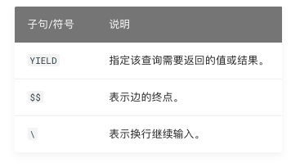

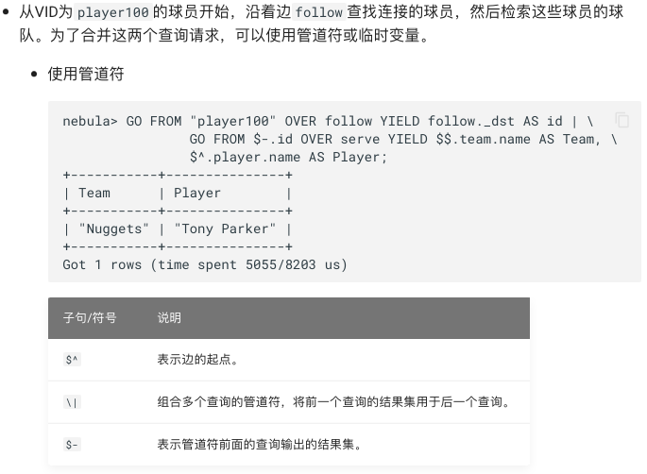

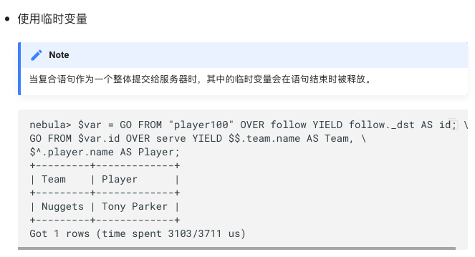

## [FETCH](https://docs.nebula-graph.com.cn/2.0.1/3.ngql-guide/7.general-query-statements/4.fetch/)语句可以获得点或边的属性。

### 修改点和边

您可以使用UPDATE语句或UPSERT语句修改现有数据。

UPSERT是UPDATE和INSERT的结合体。当您使用UPSERT更新一个点或边，如果它不存在，数据库会自动插入一个新的点或边。

## Update样例

UPDATE VERTEX "player100" SET player.name = "Tim";

## upsert样例

INSERT VERTEX player(name, age) VALUES "player111":("Ben Simmons", 22);

等号的不同

### 

## nGQL详细知识：

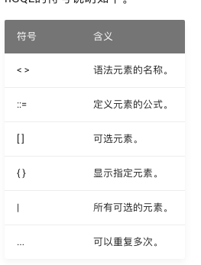

### 数据类型：

# 等号的不同

openCypher兼容性：在openCypher 9中，=是相等运算符，在nGQL中，==是相等运算符，=是赋值运算符。

## 匹配边

--表示双向边

--> <-- 箭头指向的地方为边的出度。

# 2021年5月12日

libcurl库的相关使用方法：

Curl-config --cflas

查看安装的libcurl库在哪个文件中。

Balance data reset plan

./nebula-storaged --log_dir=/tmp/log_storage_5/logs1 --meta_server_addrs=192.168.8.5:5885 --local_ip=192.168.8.5 --port=7557 --ws_ip=192.168.8.5 --data_path=/tmp/data_storage_/data1 --engine_type=rocksdb --rocksdb_compression=lz4 --ws_http_port=14110 --ws_h**2**_port=14111 --wal_ttl=60 --clean_wal_interval_secs=60 --rocksdb_compression=no

./nebula-storaged --log_dir=/tmp/log_storage_212/log1 --meta_server_addrs=192.168.8.5:5885 --local_ip=192.168.8.212 --port=7657 --ws_ip=192.168.8.212 --data_path=/tmp/data_storage_212/data1 --engine_type=rocksdb --rocksdb_compression=lz4 --ws_http_port=14112 --ws_h**2**_port=14113 --wal_ttl=60 --clean_wal_interval_secs=60 --rocksdb_compression=no

./nebula-storaged --log_dir=/tmp/log_storage_213/logs1 --meta_server_addrs=192.168.8.5:5885 --local_ip=192.168.8.213 --port=7757 --ws_ip=192.168.8.213 --data_path=/tmp/data_storage_213/data1 --engine_type=rocksdb --rocksdb_compression=lz4 --ws_http_port=14114 --ws_h**2**_port=14115 --wal_ttl=60 --clean_wal_interval_secs=60 --rocksdb_compression=no

./nebula-storaged --log_dir=/tmp/log_storage_214/logs1 --meta_server_addrs=192.168.8.5:5885 --local_ip=192.168.8.214 --port=7857 --ws_ip=192.168.8.214 --data_path=/tmp/data_storage_214/data1 --engine_type=rocksdb --rocksdb_compression=lz4 --ws_http_port=14116 --ws_h**2**_port=14117 --wal_ttl=60 --clean_wal_interval_secs=60 --rocksdb_compression=no

./nebula-storaged --log_dir=/tmp/log_storage_215/logs1 --meta_server_addrs=192.168.8.5:5885 --local_ip=192.168.8.215 --port=7957 --ws_ip=192.168.8.215 --data_path=/tmp/data_storage_215/data1 --engine_type=rocksdb --rocksdb_compression=lz4 --ws_http_port=14118 --ws_h**2**_port=14119 --wal_ttl=60 --clean_wal_interval_secs=60 --rocksdb_compression=no